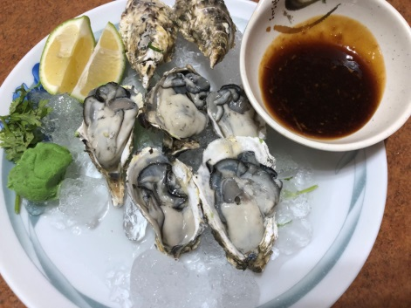
b 〜東石：牡蠣養殖的原鄉〜
日期： 年 月 日
搶救蚵男大作戰
班級： 年 班 座號： 姓名
◎前言
據史料記載，福建泉州人柳櫻於西元1661年隨鄭成功來台，以蚵田維生，為東石養蚵之起源。如今，年輕一輩不甘冒著風浪與大海為伍，使得東石鄉人口嚴重外流，加上蚵民老化退休，導致全鄉養蚵人家僅剩往昔的五分之一。
蚵男大學畢業之後，懷抱著滿腹的熱忱回到故鄉東石，想要承襲祖先衣缽，肩負起復興牡蠣養殖的時代使命。蚵男將會遭遇到那些難題呢？待我們一一來破解。

★第一關 牡蠣小百科

牡蠣，一般俗稱為 (閩南語地區)，別稱為 、 、 等，為 性動物，因其富含維生素A、B1、B2、C、D及牛磺酸、礦物質、胺基酸和微量元素等，具有極高的營養價值，又稱為海中的 。世界上已被發現的牡蠣高達100多種，台灣產18種且以淺海養殖 牡蠣(Crassostrea gigas)為主。
嘉義區的養蚵場主要分布在 、 、 ，其中東石鄉因擁有乾淨的海域，且富含蚵仔生長所需的 類及 的屏障，孕育出肥美飽滿、色澤嫩白的蚵仔，故東石蚵又素有 之美名，為台灣牡蠣養殖事業的最大宗。

★第二關 牡蠣放大鏡
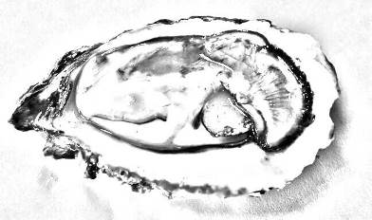
進行養殖工作之前，瞭解生物構造與功能是非常必要的。請仔細觀察剖開的牡蠣後，在各部位塗上不同顏色作為區別，並將箭頭標示處的構造填寫在下方空白處。(提示：殼韌帶、消化腺、櫛狀鰓、後閉殼肌、肛門、直腸)

唇鬚

腎臟
圍心腔

外套模緣

★第三關 辛苦的養蚵步驟
養蚵是個靠天吃飯的行業，要忍受夏日曝曬和冬風刺骨，每天清晨出海、回航撿蚵、挖蚵直到晚上，工時相當漫長。請同學參考照片圖示，將代號依實際順序填入下面空欄處。
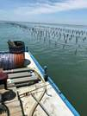 | 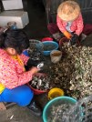 | 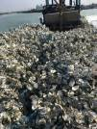 | 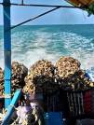 | 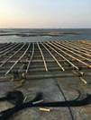 | 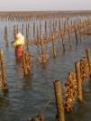 | 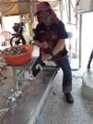
a.巡蚵棚 | b.剝蚵 | c.寄蚵苗 | d.撿大蚵 | e.搭蚵棚 | f.分蚵苗 | g.貫蚵串.

正確順序：

★第四關 牡蠣養殖大哉問
蒐集前輩們累積的寶貴經驗，將有助於提高牡蠣的產量，讓蚵男事半功倍!請至少拜訪一位住家附近的牡蠣養殖業者並且完成下列訪問記錄。
合適的
養殖環境
採苗時間 | 春苗─時間：  特點： | 秋苗─時間：  特點：
附苗方式  的選擇 | 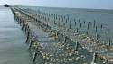  平掛式─  優點：  缺點： | 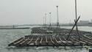  浮棚垂掛式─  優點：  缺點：
影響產量的因素
產業面臨
的困境

★第五關 我也是食尚玩家
除了養殖牡蠣，蚵男也希望在漁人碼頭開設屬於自己的海鮮餐廳，能讓遊客吃到最新鮮美味的東石蚵。以下是常見的蚵料理，請發揮創意取一個吸引人的新名稱吧!
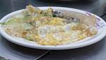  1.蚵仔煎  菜名： | 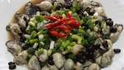  2.蔭豉蚵仔  菜名：
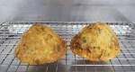  3.蚵嗲  菜名： | 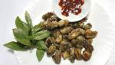  4.酥炸生蠔  菜名：

突破重重的難關，蚵男終於如願以償，成為遠近知名的東石牡蠣大王。同學們，你將來是否願意返鄉從事牡犡的養殖工作？你的考慮因素又有那些呢？

